Приложение 4
к ООП по специальности
08.01.29 Мастер по ремонту и обслуживанию
инженерных систем жилищно-коммунального хозяйства
Код и наименование профессии/специальности

Министерство образования Московской области

УТВЕРЖДАЮ

Директор ГБПОУ МО «Щелковский колледж»
_________________ Ф. В. Бубич
^{подпись} ^{ФИО}
«20» мая 2025 г.

ПРОГРАММА
ГОСУДАРСТВЕННОЙ ИТОГОВОЙ АТТЕСТАЦИИ ВЫПУСКНИКОВ
по профессии
08.01.29 Мастер по ремонту и обслуживанию
инженерных систем жилищно-коммунального хозяйства

Город Щёлково 2025г.

РАССМОТРЕНО И  РЕКОМЕНДОВАНО  на заседании рабочей группы  протокол № __4__  от «20» мая 2025 г. | СОГЛАСОВАНО  решением  Педагогического  совета  протокол №__3___  от «20» мая 2025 г. | УТВЕРЖДЕНО  приказом директора  ГБПОУ МО «Щелковский колледж»  приказ №127  от «20» мая 2025 г.

Программа государственной итоговой аттестации выпускников разработана на основе Федерального государственного образовательного стандарта среднего профессионального образования по профессии 08.01.29 Мастер по ремонту и обслуживанию инженерных систем жилищно-коммунального хозяйства, утвержденного Приказом Минпросвещения России от 18 ноября 2022 г. № 1003.
Организация-разработчик:
Государственное бюджетное профессиональное образовательное учреждение Московской области «Щелковский колледж»

Организация-разработчик:
Государственное бюджетное профессиональное образовательное учреждение Московской области «Щелковский колледж»

СОДЕРЖАНИЕ
Общие положения
Формы ГИА
Подготовка проведения ГИА
Проведение ГИА
Оценивание результатов ГИА
Порядок подачи и рассмотрения апелляций
Особенности проведения ГИА для выпускников из числа
лиц с ограниченными возможностями здоровья, детей-инвалидов
и инвалидов
ПРИЛОЖЕНИЯ
Приложение № 1 Комплект оценочной документации по компетенции
Приложение № 2 Протокол ознакомления с программой ГИА
Приложение № 3 График проведения демонстрационного экзамена

1.Общие положения
  - Программа государственной итоговой аттестации (далее – Программа ГИА) выпускников 2024-2025 учебного года по профессии 08.01.29 Мастер по ремонту и обслуживанию инженерных систем жилищно-коммунального хозяйства разработана на основе Федерального государственного образовательного стандарта среднего профессионального образования по профессии 08.01.29 Мастер по ремонту и обслуживанию инженерных систем жилищно-коммунального хозяйства, утвержденного Приказом Минпросвещения России от 18 ноября 2022 г. № 1003.

Нормативную правовую основу программы государственной итоговой аттестации по профессии 08.01.29 Мастер по ремонту и обслуживанию
инженерных систем жилищно-коммунального хозяйства
  - составляет:
- Федеральный закон от 29 декабря 2012 г. №273-ФЗ «Об образовании в Российской Федерации»;
- Приказ Минобрнауки России от 28 мая 2014 г. № 594 «Об утверждении Порядка разработки примерных основных образовательных программ, проведения их экспертизы и ведения реестра примерных основных образовательных программ»;
- Приказ Минобрнауки России от 18ноября 2022 года № 1003 «Обутверждении федерального государственного образовательного стандарта среднего профессионального образования по профессии 08.01.29 Мастер по ремонту и обслуживанию инженерных систем жилищно-коммунального хозяйства»
- а также Методические указания по выполнению дипломного проекта (работы) по специальности СПО (Приложение 1).

Результаты освоения образовательной программы
Программа ГИА является частью образовательной программы среднего профессионального образования в части освоения основных видов деятельности (далее –ВД) и соответствующих профессиональных компетенций (далее - ПК):
Код | Наименование видов деятельности и профессиональных компетенций
ВД 1 | Поддержание рабочего состояния оборудования систем водоснабжения, водоотведения, отопления объектов жилищно-коммунального хозяйства
ПК 1.1 | Осуществлять техническое обслуживание в соответствии с заданием (нарядом) системы водоснабжения, водоотведения, отопления объектов жилищно-коммунального хозяйства
ПК 1.2. | Проводить ремонт и монтаж отдельных узлов системы водоснабжения, водоотведения
ПК 1.3. | Проводить ремонт и монтаж отдельных узлов системы отопления
ВД 2 | Поддержание в рабочем состоянии силовых и слаботочных систем зданий и сооружений, системы освещения и осветительных сетей объектов жилищно-коммунального хозяйства
ПК 2.1 | Осуществлять техническое обслуживание силовых и слаботочных систем зданий и сооружений, системы освещения и осветительных сетей объектов жилищно-коммунального хозяйства в соответствии с требованиями нормативно-технической документации
ПК 2.2 | Осуществлять ремонт и монтаж отдельных узлов освещения и осветительных сетей объектов жилищно-коммунального хозяйства в соответствии с требованиями нормативно-технической документации.
ПК 2.3 | Осуществлять ремонт и монтаж отдельных узлов силовых и слаботочных систем зданий и сооружений в соответствии с требованиями нормативно-технической документации
ОК 01. | Выбирать способы решения задач профессиональной деятельности, применительно к различным контекстам.
ОК 02. | Осуществлять поиск, анализ и интерпретацию информации, необходимой для выполнения задач профессиональной деятельности.
ОК 03. | Планировать и реализовывать собственное профессиональное и личностное развитие.
ОК 04. | Работать в коллективе и команде, эффективно взаимодействовать с коллегами, руководством, клиентами.
ОК 05. | Осуществлять устную и письменную коммуникацию на государственном языке с учетом особенностей социального икультурного контекста.
ОК 07. | Проявлять гражданско-патриотическую позицию,  демонстрировать осознанное поведение на основе общечеловеческих  ценностей.
ОК 08. | Использовать средства физической культуры для сохранения и здоровья в процессе профессиональной деятельности и поддержание необходимого уровня физической подготовленности.
ОК 09. | Использовать информационные технологии в профессиональной деятельности.
ОК 10. | Пользоваться профессиональной документацией на государственном и иностранном языке.
ОК 11. | Планировать предпринимательскую деятельность в профессиональной сфере.

II Форма ГИА

2.1. Формой государственной итоговой аттестации выпускников по профессии СПО 09.01.03 Мастер по обработке цифровой информации» является демонстрационный экзамен.
2.2. Демонстрационный экзамен проводится по двум уровням:
демонстрационный экзамен базового уровня проводится на основе требований к результатам освоения образовательных программ среднего профессионального образования, установленных ФГОС СПО;
демонстрационный экзамен профильного уровня проводится по решению образовательной организации на основании заявлений выпускников на основе требований к результатам освоения образовательных программ среднего профессионального образования, установленных ФГОС СПО, с учетом положений стандартов "Ворлдскиллс", устанавливаемых автономной некоммерческой организацией "Агентство развития профессионального мастерства (Ворлдскиллс Россия)" (далее - Агентство) по компетенции №15 «Сантехника и отопление», №18 Электромонтаж, а также квалификационных требований, заявленных организациями, заинтересованными в подготовке кадров соответствующей квалификации, в том числе являющимися стороной договора о сетевой форме реализации образовательных программ и (или) договора о практической подготовке обучающихся (далее - организации-партнеры).

III. Подготовка проведения ГИА
3.1. ГИА проводится государственной экзаменационной комиссией (далее - ГЭК) на основе принципов объективности и независимости оценки качества подготовки обучающихся в целях определения соответствия результатов освоения выпускниками основной образовательной программы, соответствующей требованиям ФГОС СПО по профессии 08.01.29 Мастер по ремонту и обслуживанию инженерных систем жилищно-коммунального хозяйства

ГЭК формируется из числа педагогических работников образовательных организаций, лиц, приглашенных из сторонних организаций, в том числе:
педагогических работников;
представителей организаций-партнеров, направление деятельности которых соответствует области профессиональной деятельности, к которой готовятся выпускники:

16 Строительство и жилищно-коммунальное хозяйство (при проведении ГИА в форме демонстрационного экзамена).

3.2. При проведении демонстрационного экзамена в составе ГЭК создается экспертная группа из числа лиц, приглашенных из сторонних организаций и обладающих профессиональными знаниями, навыками и опытом в сфере, соответствующей профессии или специальности среднего профессионального образования или укрупненной группы профессий и специальностей, по которой проводится демонстрационный экзамен (далее соответственно - экспертная группа, эксперты).
3.3. Состав ГЭК утверждается распорядительным актом образовательной организации и действует в течение одного календарного года. В состав ГЭК входят председатель ГЭК, заместитель председателя ГЭК и члены ГЭК.
3.4. ГЭК возглавляет председатель, который организует и контролирует деятельность ГЭК, обеспечивает единство требований, предъявляемых к выпускникам.
Председатель ГЭК утверждается не позднее 20 декабря текущего года на следующий календарный год (с 1 января по 31 декабря) по представлению образовательной организации органом местного самоуправления муниципального района, муниципального округа, городского округа, органом исполнительной власти субъекта Российской Федерации, федеральным органом исполнительной власти, в ведении которого соответственно находится образовательная организация, а в случае, если функции и полномочия учредителя образовательной организации осуществляет Правительство Российской Федерации - по представлению указанной образовательной организации Министерством просвещения Российской Федерации.
Председателем ГЭК образовательной организации утверждается лицо, не работающее в образовательной организации, из числа:
руководителей или заместителей руководителей организаций, осуществляющих образовательную деятельность, соответствующую области профессиональной деятельности, к которой готовятся выпускники;
представителей работодателей или их объединений, организаций-партнеров, включая экспертов, при условии, что направление деятельности данных представителей соответствует области профессиональной деятельности, к которой готовятся выпускники.
3.5. Руководитель образовательной организации является заместителем председателя ГЭК. В случае создания в образовательной организации нескольких ГЭК назначается несколько заместителей председателя ГЭК из числа заместителей руководителя образовательной организации или педагогических работников.
3.6. Экспертная группа создается по специальности среднего профессионального образования или виду деятельности, по которому проводится демонстрационный экзамен.
Экспертную группу возглавляет главный эксперт, назначаемый из числа экспертов, включенных в состав ГЭК
Главный эксперт организует и контролирует деятельность возглавляемой экспертной группы, обеспечивает соблюдение всех требований к проведению демонстрационного экзамена и не участвует в оценивании результатов демонстрационного экзамена.

3.7. К ГИА допускаются выпускники, не имеющие академической задолженности и в полном объеме выполнившие учебный план или индивидуальный учебный план.
3.8. Демонстрационный экзамен базового и профильного уровня проводится с использованием единых оценочных материалов, включающих в себя конкретные комплекты оценочной документации, варианты заданий и критерии оценивания (далее - оценочные материалы), разрабатываемых организацией, определяемой Министерством просвещения Российской Федерации из числа подведомственных ему организаций.
3.9. Комплект оценочной документации включает комплекс требований для проведения демонстрационного экзамена, перечень оборудования и оснащения, расходных материалов, средств обучения и воспитания, план застройки площадки демонстрационного экзамена, требования к составу экспертных групп, инструкции по технике безопасности, а также образцы заданий.
Задание демонстрационного экзамена включает комплексную практическую задачу, моделирующую профессиональную деятельность и выполняемую в режиме реального времени.
3.10. Комплекты оценочной документации для проведения демонстрационного экзамена профильного уровня разрабатываются Агентством с участием организаций-партнеров, отраслевых и профессиональных сообществ.
Министерство просвещения Российской Федерации обеспечивает размещение разработанных комплектов оценочной документации на официальном сайте Агентства в информационно-телекоммуникационной сети "Интернет" (далее - сеть "Интернет") не позднее 1 октября года, предшествующего проведению ГИА. Приложение № 1 Комплект оценочной документации по компетенции
3.11. Уровни демонстрационного экзамена, конкретные комплекты оценочной документации, выбранные образовательной организацией, исходя из содержания реализуемой образовательной программы, из размещенных на официальном сайте Агентства в сети "Интернет" единых оценочных материалов, включаются в программу ГИА.
3.12. ГИА выпускников не может быть заменена на оценку уровня их подготовки на основе текущего контроля успеваемости и результатов промежуточной аттестации.
Исключением является ситуация, когда по решению ГЭК результаты демонстрационного экзамена, проведенного при участии Агентства, в рамках промежуточной аттестации по итогам освоения профессионального модуля по заявлению выпускника могут быть учтены при выставлении оценки по итогам ГИА в форме демонстрационного экзамена.
3.13. Программа ГИА утверждается образовательной организацией после обсуждения на заседании педагогического совета с участием председателей ГЭК, после чего доводится до сведения выпускников не позднее, чем за шесть месяцев до начала ГИА. Приложение № 2 Протокол ознакомления с программой ГИА.

IV. Проведение ГИА

4.1. Длительность проведения ГИА по образовательной программе среднего профессионального образования определяется ФГОС СПО.

Объем академических часов, отводимых на ГИА в структуре образовательной программы, составляет 216 часов (6 недель).

Сроки проведения ГИА: 18 мая - 28 июня.

Часы учебного плана (календарного графика), отводимые на ГИА, определяются применительно к нагрузке обучающегося. В структуре времени, отводимого ФГОС СПО по программе подготовки специалиста среднего звена на ГИА, колледж самостоятельно определяет график проведения демонстрационного экзамена наряду с подготовкой и защитой дипломного проекта (работы). (Приложение 2)

а) Особенности проведения демонстрационного экзамена

4.2. Демонстрационный экзамен проводится с использованием комплектов оценочной документации, включенных образовательными организациями в Программу ГИА.
4.3. Задания демонстрационного экзамена доводятся до главного эксперта в день, предшествующий дню начала демонстрационного экзамена.
Образовательная организация обеспечивает необходимые технические условия для обеспечения заданиями во время демонстрационного экзамена выпускников, членов ГЭК, членов экспертной группы.
4.4. Демонстрационный экзамен проводится в центре проведения демонстрационного экзамена (далее - центр проведения экзамена), представляющем собой площадку, оборудованную и оснащенную в соответствии с комплектом оценочной документации.
Центр проведения экзамена может располагаться на территории образовательной организации, а при сетевой форме реализации образовательных программ - также на территории иной организации, обладающей необходимыми ресурсами для организации центра проведения экзамена.
Выпускники проходят демонстрационный экзамен в центре проведения экзамена в составе экзаменационных групп.
4.5. Место расположения центра проведения экзамена, дата и время начала проведения демонстрационного экзамена, расписание сдачи экзаменов в составе экзаменационных групп, планируемая продолжительность проведения демонстрационного экзамена, технические перерывы в проведении демонстрационного экзамена определяются планом проведения демонстрационного экзамена, утверждаемым ГЭК совместно с образовательной организацией не позднее чем за двадцать календарных дней до даты проведения демонстрационного экзамена. Образовательная организация знакомит с планом проведения демонстрационного экзамена выпускников, сдающих демонстрационный экзамен, и лиц, обеспечивающих проведение демонстрационного экзамена, в срок не позднее чем за пять рабочих дней до даты проведения экзамена.
4.6. Количество, общая площадь и состояние помещений, предоставляемых для проведения демонстрационного экзамена, должны обеспечивать проведение демонстрационного экзамена в соответствии с комплектом оценочной документации.
4.7. Центр проведения экзамена может быть дополнительно обследован оператором на предмет соответствия условиям, установленным комплектом оценочной документации, в том числе в части наличия расходных материалов.
4.8. Не позднее чем за один рабочий день до даты проведения демонстрационного экзамена главным экспертом проводится проверка готовности центра проведения экзамена в присутствии членов экспертной группы, выпускников, а также технического эксперта, назначаемого организацией, на территории которой расположен центр проведения экзамена, ответственного за соблюдение установленных норм и правил охраны труда и техники безопасности.
Главным экспертом осуществляется осмотр центра проведения экзамена, распределение обязанностей между членами экспертной группы по оценке выполнения заданий демонстрационного экзамена, а также распределение рабочих мест между выпускниками с использованием способа случайной выборки. Результаты распределения обязанностей между членами экспертной группы и распределения рабочих мест между выпускниками фиксируются главным экспертом в соответствующих протоколах.
4.9. Выпускники знакомятся со своими рабочими местами, под руководством главного эксперта также повторно знакомятся с планом проведения демонстрационного экзамена, условиями оказания первичной медицинской помощи в центре проведения экзамена. Факт ознакомления отражается главным экспертом в протоколе распределения рабочих мест.
4.10. Технический эксперт под подпись знакомит главного эксперта, членов экспертной группы, выпускников с требованиями охраны труда и безопасности производства.
4.11. В день проведения демонстрационного экзамена в центре проведения экзамена присутствуют:
а) руководитель (уполномоченный представитель) организации, на базе которой организован центр проведения экзамена;
б) не менее одного члена ГЭК, не считая членов экспертной группы;
в) члены экспертной группы;
г) главный эксперт;
д) представители организаций-партнеров (по согласованию с образовательной организацией);
е) выпускники;
ж) технический эксперт;
з) представитель образовательной организации, ответственный за сопровождение выпускников к центру проведения экзамена (при необходимости);
и) тьютор (ассистент), оказывающий необходимую помощь выпускнику из числа лиц с ограниченными возможностями здоровья, детей-инвалидов, инвалидов (далее - тьютор (ассистент).
к) организаторы, назначенные образовательной организацией из числа педагогических работников, оказывающие содействие главному эксперту в обеспечении соблюдения всех требований к проведению демонстрационного экзамена.
В случае отсутствия в день проведения демонстрационного экзамена в центре проведения экзамена лиц, указанных в настоящем пункте, решение о проведении демонстрационного экзамена принимается главным экспертом, о чем главным экспертом вносится соответствующая запись в протокол проведения демонстрационного экзамена.
Допуск выпускников в центр проведения экзамена осуществляется главным экспертом на основании документов, удостоверяющих личность.
4.12. В день проведения демонстрационного экзамена в центре проведения экзамена могут присутствовать:
а) должностные лица органа исполнительной власти субъекта Российской Федерации, осуществляющего управление в сфере образования (по решению указанного органа);
б) представители оператора (по согласованию с образовательной организацией);
в) медицинские работники (по решению организации, на территории которой располагается центр проведения демонстрационного экзамена);
г) представители организаций-партнеров (по решению таких организаций по согласованию с образовательной организацией).
Указанные лица присутствуют в центре проведения экзамена в день проведения демонстрационного экзамена на основании документов, удостоверяющих личность.
д) добровольцы (волонтеры), привлекаемые к проведению демонстрационного экзамена (по решению образовательной организации).
4.13. Указанные лица обязаны:
соблюдать установленные требования по охране труда и производственной безопасности, выполнять указания технического эксперта по соблюдению указанных требований;
пользоваться средствами связи исключительно по вопросам служебной необходимости, в том числе в рамках оказания необходимого содействия главному эксперту;
не мешать и не взаимодействовать с выпускниками при выполнении ими заданий, не передавать им средства связи и хранения информации, иные предметы и материалы.
Добровольцы (волонтеры) взаимодействуют с выпускниками в соответствии с условиями, установленными комплектом оценочной документации.
4.14. Члены ГЭК, не входящие в состав экспертной группы, наблюдают за ходом проведения демонстрационного экзамена и вправе сообщать главному эксперту о выявленных фактах нарушения Порядка.
4.15. Члены экспертной группы осуществляют оценку выполнения заданий демонстрационного экзамена самостоятельно.
4.16. Главный эксперт вправе давать указания по организации и проведению демонстрационного экзамена, обязательные для выполнения лицами, привлеченными к проведению демонстрационного экзамена, и выпускникам, удалять из центра проведения экзамена лиц, допустивших грубое нарушение требований Порядка, требований охраны труда и безопасности производства, а также останавливать, приостанавливать и возобновлять проведение демонстрационного экзамена при возникновении необходимости устранения грубых нарушений требований Порядка, требований охраны труда и производственной безопасности.
Главный эксперт может делать заметки о ходе демонстрационного экзамена.
Главный эксперт обязан находиться в центре проведения экзамена до окончания демонстрационного экзамена, осуществлять контроль за соблюдением лицами, привлеченными к проведению демонстрационного экзамена, выпускниками требований Порядка.
4.17. При привлечении медицинского работника организация, на базе которой организован центр проведения экзамена, обязана организовать помещение, оборудованное для оказания первой помощи и первичной медико-санитарной помощи.
4.18. Технический эксперт вправе:
наблюдать за ходом проведения демонстрационного экзамена;
давать разъяснения и указания лицам, привлеченным к проведению демонстрационного экзамена, выпускникам по вопросам соблюдения требований охраны труда и производственной безопасности;
сообщать главному эксперту о выявленных случаях нарушений лицами, привлеченными к проведению демонстрационного экзамена, выпускниками требований охраны труда и требований производственной безопасности, а также невыполнения такими лицами указаний технического эксперта, направленных на обеспечение соблюдения требований охраны труда и производственной безопасности;
останавливать в случаях, требующих немедленного решения, в целях охраны жизни и здоровья лиц, привлеченных к проведению демонстрационного экзамена, выпускников действия выпускников по выполнению заданий, действия других лиц, находящихся в центре проведения экзамена с уведомлением главного эксперта.
4.19. Представитель образовательной организации располагается в изолированном от центра проведения экзамена помещении.
4.20. Образовательная организация обязана не позднее чем за один рабочий день до дня проведения демонстрационного экзамена уведомить главного эксперта об участии в проведении демонстрационного экзамена тьютора (ассистента).
4.21. Выпускники вправе:
пользоваться оборудованием центра проведения экзамена, необходимыми материалами, средствами обучения и воспитания в соответствии с требованиями комплекта оценочной документации, задания демонстрационного экзамена;
получать разъяснения технического эксперта по вопросам безопасной и бесперебойной эксплуатации оборудования центра проведения экзамена;
получить копию задания демонстрационного экзамена на бумажном носителе;
Выпускники обязаны:
во время проведения демонстрационного экзамена не пользоваться и не иметь при себе средства связи, носители информации, средства ее передачи и хранения, если это прямо не предусмотрено комплектом оценочной документации;
во время проведения демонстрационного экзамена использовать только средства обучения и воспитания, разрешенные комплектом оценочной документации;
во время проведения демонстрационного экзамена не взаимодействовать с другими выпускниками, экспертами, иными лицами, находящимися в центре проведения экзамена, если это не предусмотрено комплектом оценочной документации и заданием демонстрационного экзамена.
Выпускники могут иметь при себе лекарственные средства и питание, прием которых осуществляется в специально отведенном для этого помещении согласно плану проведения демонстрационного экзамена за пределами центра проведения экзамена.
4.22. Допуск выпускников к выполнению заданий осуществляется при условии обязательного их ознакомления с требованиями охраны труда и производственной безопасности.
4.23. В соответствии с планом проведения демонстрационного экзамена главный эксперт ознакамливает выпускников с заданиями, передает им копии заданий демонстрационного экзамена.
4.24. После ознакомления с заданиями демонстрационного экзамена выпускники занимают свои рабочие места в соответствии с протоколом распределения рабочих мест.
4.25. После того, как все выпускники и лица, привлеченные к проведению демонстрационного экзамена, займут свои рабочие места в соответствии с требованиями охраны труда и производственной безопасности, главный эксперт объявляет о начале демонстрационного экзамена.
Время начала демонстрационного экзамена фиксируется в протоколе проведения демонстрационного экзамена, составляемом главным экспертом по каждой экзаменационной группе.
После объявления главным экспертом начала демонстрационного экзамена выпускники приступают к выполнению заданий демонстрационного экзамена.
4.26. Демонстрационный экзамен проводится при неукоснительном соблюдении выпускниками, лицами, привлеченными к проведению демонстрационного экзамена, требований охраны труда и производственной безопасности, а также с соблюдением принципов объективности, открытости и равенства выпускников.
4.27. Центры проведения экзамена могут быть оборудованы средствами видеонаблюдения, позволяющими осуществлять видеозапись хода проведения демонстрационного экзамена.
4.28. Видеоматериалы о проведении демонстрационного экзамена в случае осуществления видеозаписи подлежат хранению в образовательной организации не менее одного года с момента завершения демонстрационного экзамена.
4.29. Явка выпускника, его рабочее место, время завершения выполнения задания демонстрационного экзамена подлежат фиксации главным экспертом в протоколе проведения демонстрационного экзамена.
4.30. В случае удаления из центра проведения экзамена выпускника, лица, привлеченного к проведению демонстрационного экзамена, или присутствующего в центре проведения экзамена, главным экспертом составляется акт об удалении. Результаты ГИА выпускника, удаленного из центра проведения экзамена, аннулируются ГЭК, и такой выпускник признается ГЭК не прошедшим ГИА по неуважительной причине.
4.31. Главный эксперт сообщает выпускникам о течении времени выполнения задания демонстрационного экзамена каждые 60 минут, а также за 30 и 5 минут до окончания времени выполнения задания.
4.32. После объявления главным экспертом окончания времени выполнения заданий выпускники прекращают любые действия по выполнению заданий демонстрационного экзамена.
Технический эксперт обеспечивает контроль за безопасным завершением работ выпускниками в соответствии с требованиями производственной безопасности и требованиями охраны труда.
4.33. Выпускник по собственному желанию может завершить выполнение задания досрочно, уведомив об этом главного эксперта.
4.34. Результаты выполнения выпускниками заданий демонстрационного экзамена подлежат фиксации экспертами экспертной группы в соответствии с требованиями комплекта оценочной документации и задания демонстрационного экзамена.
4.35. По решению ГЭК результаты демонстрационного экзамена, проведенного при участии оператора, в рамках промежуточной аттестации по итогам освоения профессионального модуля по заявлению выпускника могут быть учтены при выставлении оценки по итогам ГИА в форме демонстрационного экзамена.

V. Оценивание результатов ГИА

5.1. Результаты проведения ГИА оцениваются с проставлением одной из отметок: "отлично", "хорошо", "удовлетворительно", "неудовлетворительно" - и объявляются в тот же день после оформления протоколов заседаний ГЭК.
5.2. Процедура оценивания результатов выполнения заданий демонстрационного экзамена осуществляется членами экспертной группы по 100-балльной системе в соответствии с требованиями комплекта оценочной документации.
5.3. Баллы выставляются в протоколе проведения демонстрационного экзамена, который подписывается каждым членом экспертной группы и утверждается главным экспертом после завершения экзамена для экзаменационной группы.
При выставлении баллов присутствует член ГЭК, не входящий в экспертную группу, присутствие других лиц запрещено.
Подписанный членами экспертной группы и утвержденный главным экспертом протокол проведения демонстрационного экзамена далее передается в ГЭК для выставления оценок по итогам ГИА.
Оригинал протокола проведения демонстрационного экзамена передается на хранение в образовательную организацию в составе архивных документов.
5.4. Статус победителя, призера финала чемпионата по профессиональному мастерству "Профессионалы" и финала чемпионата высоких технологий по профилю осваиваемой образовательной программы среднего профессионального образования засчитывается выпускнику в качестве оценки "отлично" по демонстрационному экзамену в рамках проведения ГИА по данной образовательной программе среднего профессионального образования.
5.5. В случае досрочного завершения ГИА выпускником по независящим от него причинам результаты ГИА оцениваются по фактически выполненной работе, или по заявлению такого выпускника ГЭК принимается решение об аннулировании результатов ГИА, а такой выпускник признается ГЭК не прошедшим ГИА по уважительной причине.
5.6. Решения ГЭК принимаются на закрытых заседаниях простым большинством голосов членов ГЭК, участвующих в заседании, при обязательном присутствии председателя комиссии или его заместителя. При равном числе голосов голос председательствующего на заседании ГЭК является решающим.
5.7. Решение ГЭК оформляется протоколом, который подписывается председателем ГЭК, в случае его отсутствия заместителем ГЭК и секретарем ГЭК и хранится в архиве образовательной организации.
5.8. Выпускникам, не прошедшим ГИА по уважительной причине, в том числе не явившимся по уважительной причине для прохождения одного из аттестационных испытаний, предусмотренных формой ГИА (далее - выпускники, не прошедшие ГИА по уважительной причине), предоставляется возможность пройти ГИА, в том числе не пройденное аттестационное испытание (при его наличии), без отчисления из образовательной организации.
5.9. Выпускники, не прошедшие ГИА по неуважительной причине, в том числе не явившиеся для прохождения ГИА без уважительных причин (далее - выпускники, не прошедшие ГИА по неуважительной причине), и выпускники, получившие на ГИА неудовлетворительные результаты, могут быть допущены образовательной организацией для повторного участия в ГИА не более двух раз.
5.10. Дополнительные заседания ГЭК организуются в установленные образовательной организацией сроки, но не позднее четырех месяцев после подачи заявления выпускником, не прошедшим ГИА по уважительной причине.
5.11. Выпускники, не прошедшие ГИА по неуважительной причине, и выпускники, получившие на ГИА неудовлетворительные результаты, отчисляются из образовательной организации и проходят ГИА не ранее чем через шесть месяцев после прохождения ГИА впервые.
Для прохождения ГИА выпускники, не прошедшие ГИА по неуважительной причине, и выпускники, получившие на ГИА неудовлетворительные результаты, восстанавливаются в образовательной организации на период времени, установленный образовательной организацией самостоятельно, но не менее предусмотренного календарным учебным графиком для прохождения ГИА соответствующей образовательной программы среднего профессионального образования.

Методика перевода результатов демонстрационного экзамена в оценку

Выполнение обучающимися заданий ДЭ оценивается членами экспертной группы в соответствии с критериями, установленными оценочными материалами (далее - ОМ). Согласно пункту 61 Порядка проведения ГИА СПО оценивание осуществляется по 100-балльной системе.
Согласно пункту 60 Порядка проведения ГИА СПО результаты проведения ГИА оцениваются с проставлением одной из отметок: «отлично», «хорошо», «удовлетворительно», «неудовлетворительно» - и объявляются в тот же день после оформления протоколов заседаний ГЭК.
Для всех видов аттестации и уровней демонстрационных экзаменов рекомендуется использовать шкалу перевода «0-50-65-90-100». Данная шкала предусматривает следующее соотношение между баллами ДЭ и отметками по пятибалльной системе оценивания.
Перевод результатов демонстрационных экзаменов в баллах в отметки по пятибалльной системе оценивания, в 2026 году рекомендуется использовать шкалу перевода для всех видов аттестации и уровней ДЭ в соответствии с распределением, указанным в таблице 1.
Таблица № 1 Распределение количества баллов ДЭ и отметок по пятибалльной системе оценивания в соответствии с рекомендованной шкалой перевода (с 2026 года)
Оценка /Количество баллов, полученных при сдаче ДЭ | Неудовлетвори-тельно «2» | Удовлетвори-тельно «3» | Хорошо  «4» | Отлично  «5»
Отношение полученного количества баллов к максимально возможному (в процентах) | 0,00-49,99 % | 50,00-64,99 % | 65,00-89,99 % | 90,00-100%
Количество баллов, полученных при сдаче ДЭ в рамках промежуточной аттестации  (максимальный балл 25) | 0-12,4 | 12,5-16,2 | 16,3-22,4 | 22,5-25
Количество баллов, полученных при сдаче ДЭ базового уровня (максимальный балл 50) | 0-24,9 | 25-32,4 | 32,5-44,9 | 45-50
Количество баллов, полученных при сдаче ДЭ профильного уровня (максимальный балл 75) | 0-37,4 | 37,5-48,6 | 48,7-67,4 | 67,5-75
Количество баллов, полученных при сдаче ДЭ ПУ - совокупность инвариантной и вариативной частей (максимальный балл 100) | 0-49,9 | 50-64,9 | 65-89,9 | 90-100

VI. Порядок подачи и рассмотрения апелляций

6.1. По результатам ГИА выпускник имеет право подать в апелляционную комиссию письменную апелляцию о нарушении, по его мнению, Порядка и (или) несогласии с результатами ГИА (далее - апелляция).
6.2. Апелляция подается лично выпускником или родителями (законными представителями) несовершеннолетнего выпускника в апелляционную комиссию образовательной организации.
Апелляция о нарушении Порядка подается непосредственно в день проведения ГИА, в том числе до выхода из центра проведения экзамена.
Апелляция о несогласии с результатами ГИА подается не позднее следующего рабочего дня после объявления результатов ГИА.
6.3. Апелляция рассматривается апелляционной комиссией не позднее трех рабочих дней с момента ее поступления.
6.4. Состав апелляционной комиссии утверждается образовательной организацией одновременно с утверждением состава ГЭК.
Апелляционная комиссия состоит из председателя апелляционной комиссии, не менее пяти членов апелляционной комиссии и секретаря апелляционной комиссии из числа педагогических работников образовательной организации, не входящих в данном учебном году в состав ГЭК. Председателем апелляционной комиссии может быть назначено лицо из числа руководителей или заместителей руководителей организаций, осуществляющих образовательную деятельность, соответствующую области профессиональной деятельности, к которой готовятся выпускники, представителей организаций-партнеров или их объединений, включая экспертов, при условии, что направление деятельности данных представителей соответствует области профессиональной деятельности, к которой готовятся выпускники, при условии, что такое лицо не входит в состав ГЭК.
6.5. Апелляция рассматривается на заседании апелляционной комиссии с участием не менее двух третей ее состава.
На заседание апелляционной комиссии приглашается председатель соответствующей ГЭК, а также главный эксперт при проведении ГИА в форме демонстрационного экзамена.
При проведении ГИА в форме демонстрационного экзамена по решению председателя апелляционной комиссии к участию в заседании комиссии могут быть также привлечены члены экспертной группы, технический эксперт.
По решению председателя апелляционной комиссии заседание апелляционной комиссии может пройти с применением средств видео, конференц-связи, а равно посредством предоставления письменных пояснений по поставленным апелляционной комиссией вопросам.
Выпускник, подавший апелляцию, имеет право присутствовать при рассмотрении апелляции.
С несовершеннолетним выпускником имеет право присутствовать один из родителей (законных представителей).
Указанные лица должны при себе иметь документы, удостоверяющие личность.
6.6. Рассмотрение апелляции не является пересдачей ГИА.
6.7. При рассмотрении апелляции о нарушении Порядка апелляционная комиссия устанавливает достоверность изложенных в ней сведений и выносит одно из следующих решений:
об отклонении апелляции, если изложенные в ней сведения о нарушениях Порядка не подтвердились и (или) не повлияли на результат ГИА;
об удовлетворении апелляции, если изложенные в ней сведения о допущенных нарушениях Порядка подтвердились и повлияли на результат ГИА.
В последнем случае результаты проведения ГИА подлежат аннулированию, в связи с чем протокол о рассмотрении апелляции не позднее следующего рабочего дня передается в ГЭК для реализации решения апелляционной комиссии. Выпускнику предоставляется возможность пройти ГИА в дополнительные сроки, установленные образовательной организацией без отчисления такого выпускника из образовательной организации в срок не более четырех месяцев после подачи апелляции.
6.8. В случае рассмотрения апелляции о несогласии с результатами ГИА, полученными при прохождении демонстрационного экзамена, секретарь ГЭК не позднее следующего рабочего дня с момента поступления апелляции направляет в апелляционную комиссию протокол заседания ГЭК, протокол проведения демонстрационного экзамена, письменные ответы выпускника (при их наличии), результаты работ выпускника, подавшего апелляцию, видеозаписи хода проведения демонстрационного экзамена (при наличии).
В случае рассмотрения апелляции о несогласии с результатами ГИА, полученными при защите дипломного проекта (работы), секретарь ГЭК не позднее следующего рабочего дня с момента поступления апелляции направляет в апелляционную комиссию дипломный проект (работу), протокол заседания ГЭК.
6.9. В результате рассмотрения апелляции о несогласии с результатами ГИА апелляционная комиссия принимает решение об отклонении апелляции и сохранении результата ГИА либо об удовлетворении апелляции и выставлении иного результата ГИА. Решение апелляционной комиссии не позднее следующего рабочего дня передается в ГЭК. Решение апелляционной комиссии является основанием для аннулирования ранее выставленных результатов ГИА выпускника и выставления новых результатов в соответствии с мнением апелляционной комиссии.
6.10. Решение апелляционной комиссии принимается простым большинством голосов. При равном числе голосов голос председательствующего на заседании апелляционной комиссии является решающим.
Решение апелляционной комиссии доводится до сведения подавшего апелляцию выпускника в течение трех рабочих дней со дня заседания апелляционной комиссии.
6.11. Решение апелляционной комиссии является окончательным и пересмотру не подлежит.
6.12. Решение апелляционной комиссии оформляется протоколом, который подписывается председателем (заместителем председателя) и секретарем апелляционной комиссии и хранится в архиве образовательной организации.

VII. Особенности проведения ГИА для выпускников из числа
лиц с ограниченными возможностями здоровья, детей-инвалидов
и инвалидов

7.1. Для выпускников из числа лиц с ограниченными возможностями здоровья и выпускников из числа детей-инвалидов и инвалидов проводится ГИА с учетом особенностей психофизического развития, индивидуальных возможностей и состояния здоровья таких выпускников (далее - индивидуальные особенности).
7.2. При проведении ГИА обеспечивается соблюдение следующих общих требований:
проведение ГИА для выпускников с ограниченными возможностями здоровья, выпускников из числа детей-инвалидов и инвалидов в одной аудитории совместно с выпускниками, не имеющими ограниченных возможностей здоровья, если это не создает трудностей для выпускников при прохождении ГИА;
присутствие в аудитории, центре проведения экзамена тьютора, ассистента, оказывающих выпускникам необходимую техническую помощь с учетом их индивидуальных особенностей (занять рабочее место, передвигаться, прочитать и оформить задание, общаться с членами ГЭК, членами экспертной группы);
пользование необходимыми выпускникам техническими средствами при прохождении ГИА с учетом их индивидуальных особенностей;
обеспечение возможности беспрепятственного доступа выпускников в аудитории, туалетные и другие помещения, а также их пребывания в указанных помещениях (наличие пандусов, поручней, расширенных дверных проемов, лифтов, при отсутствии лифтов аудитория должна располагаться на первом этаже, наличие специальных кресел и других приспособлений).
7.3. Дополнительно при проведении ГИА обеспечивается соблюдение следующих требований в зависимости от категорий выпускников с ограниченными возможностями здоровья, выпускников из числа детей-инвалидов и инвалидов:
а) для слепых:
задания для выполнения, а также инструкция о порядке ГИА, комплект оценочной документации, задания демонстрационного экзамена оформляются рельефно-точечным шрифтом по системе Брайля или в виде электронного документа, доступного с помощью компьютера со специализированным программным обеспечением для слепых, или зачитываются ассистентом;
письменные задания выполняются на бумаге рельефно-точечным шрифтом по системе Брайля или на компьютере со специализированным программным обеспечением для слепых, или надиктовываются ассистенту;
выпускникам для выполнения задания при необходимости предоставляется комплект письменных принадлежностей и бумага для письма рельефно-точечным шрифтом Брайля, компьютер со специализированным программным обеспечением для слепых;
б) для слабовидящих:
обеспечивается индивидуальное равномерное освещение не менее 300 люкс;
выпускникам для выполнения задания при необходимости предоставляется увеличивающее устройство;
задания для выполнения, а также инструкция о порядке проведения государственной аттестации оформляются увеличенным шрифтом;
в) для глухих и слабослышащих, с тяжелыми нарушениями речи:
обеспечивается наличие звукоусиливающей аппаратуры коллективного пользования, при необходимости предоставляется звукоусиливающая аппаратура индивидуального пользования;
по их желанию государственный экзамен может проводиться в письменной форме;
г) для лиц с нарушениями опорно-двигательного аппарата (с тяжелыми нарушениями двигательных функций верхних конечностей или отсутствием верхних конечностей):
письменные задания выполняются на компьютере со специализированным программным обеспечением или надиктовываются ассистенту;
по их желанию государственный экзамен может проводиться в устной форме;
д) также для выпускников из числа лиц с ограниченными возможностями здоровья и выпускников из числа детей-инвалидов и инвалидов создаются иные специальные условия проведения ГИА в соответствии с рекомендациями психолого-медико-педагогической комиссии (далее - ПМПК), справкой, подтверждающей факт установления инвалидности, выданной федеральным государственным учреждением медико-социальной экспертизы (далее - справка) <4>.
--------------------------------
<4> Приказ Министерства здравоохранения и социального развития Российской Федерации от 24 ноября 2010 г. N 1031н "О формах справки, подтверждающей факт установления инвалидности, и выписки из акта освидетельствования гражданина, признанного инвалидом, выдаваемых федеральными государственными учреждениями медико-социальной экспертизы, и порядке их составления" (зарегистрирован Министерством юстиции Российской Федерации 20 января 2011 г., регистрационный N 19539), с изменениями, внесенными приказами Министерства труда и социальной защиты Российской Федерации от 17 июня 2013 г. N 272н (зарегистрирован Министерством юстиции Российской Федерации 5 августа 2013 г., регистрационный N 29265) и от 17 ноября 2020 г. N 789н (зарегистрирован Министерством юстиции Российской Федерации 21 декабря 2020 г., регистрационный N 61636).

7.4. Выпускники или родители (законные представители) несовершеннолетних выпускников не позднее чем за 3 месяца до начала ГИА подают в образовательную организацию письменное заявление о необходимости создания для них специальных условий при проведении ГИА с приложением копии рекомендаций ПМПК, а дети-инвалиды, инвалиды - оригинала или заверенной копии справки, а также копии рекомендаций ПМПК при наличии.

Приложение 1
к Программе ГИА
Оценочные материалы
Демонстрационный экзамен базового и профильного уровня проводится с использованием единых оценочных материалов, включающих в себя конкретные комплекты оценочной документации, варианты заданий и критерии оценивания, разрабатываемых организацией, определяемой Министерством просвещения Российской Федерации из числа подведомственных ему организаций
Образцы задания

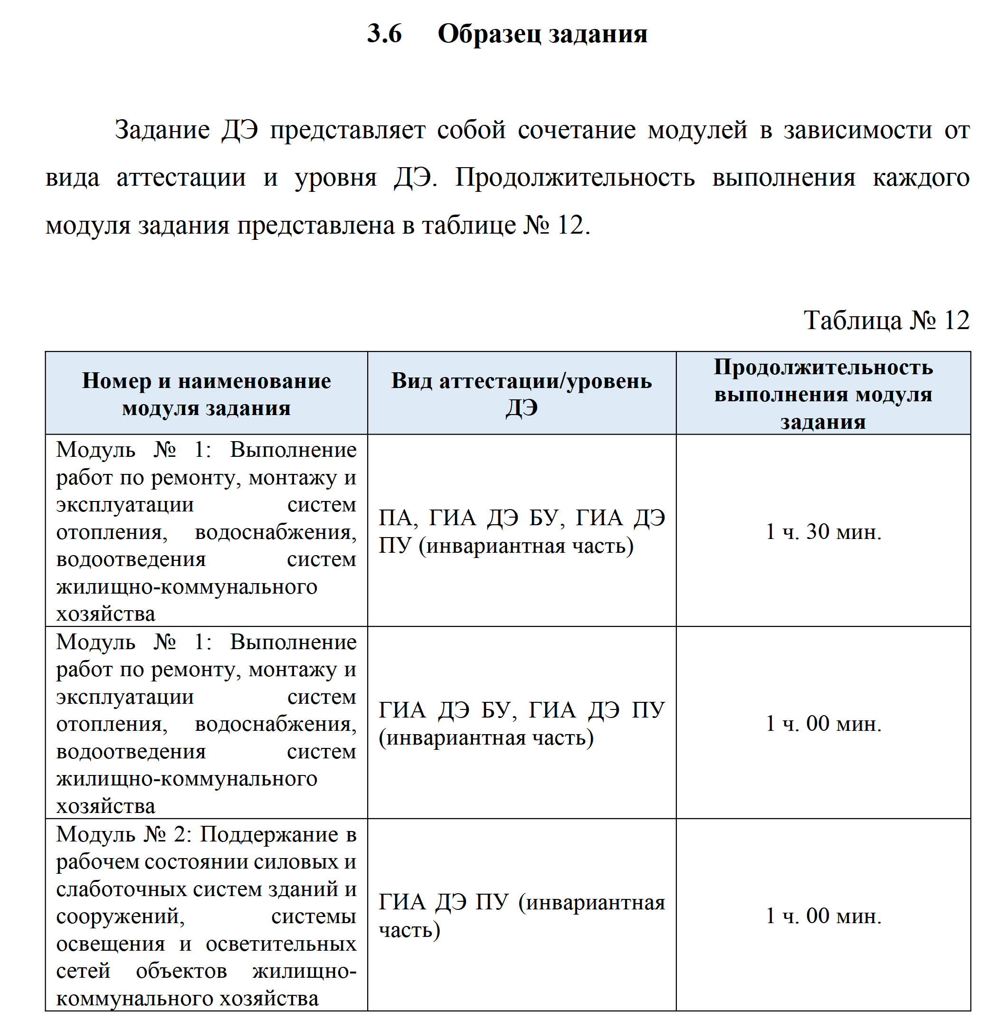

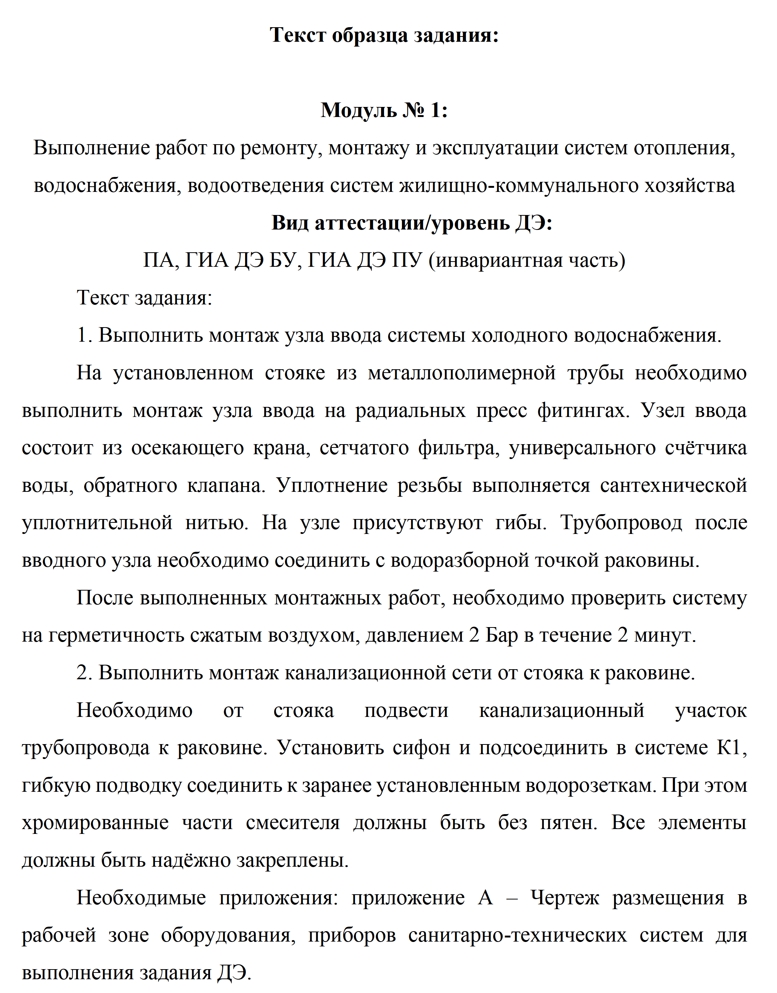

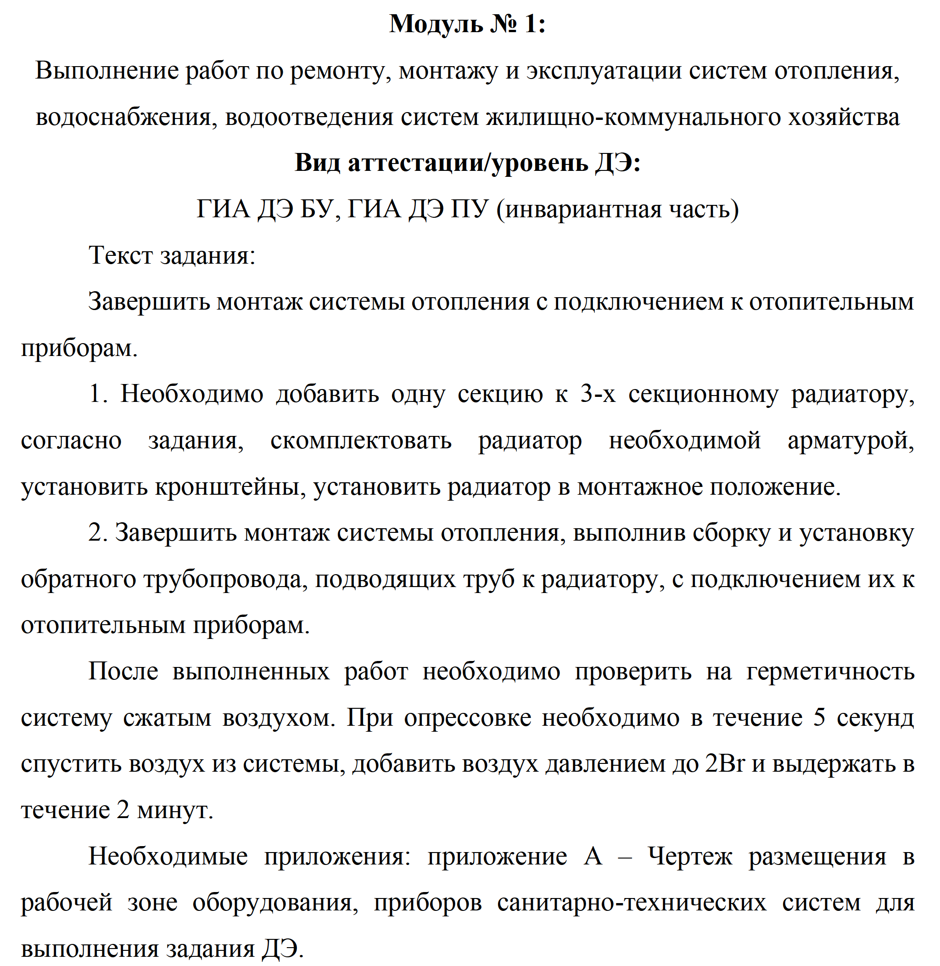

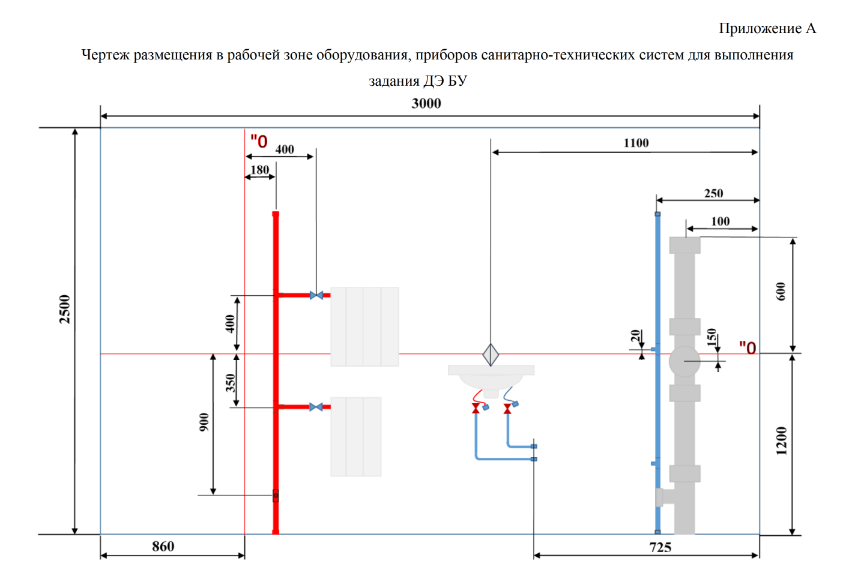

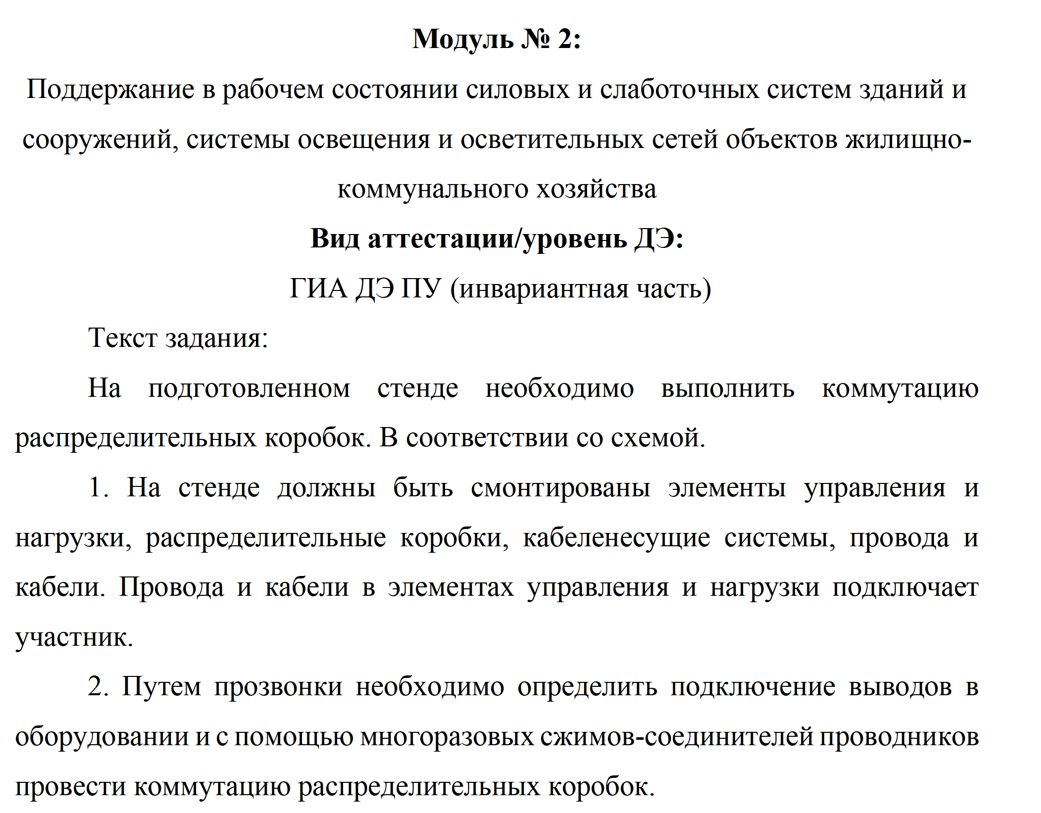

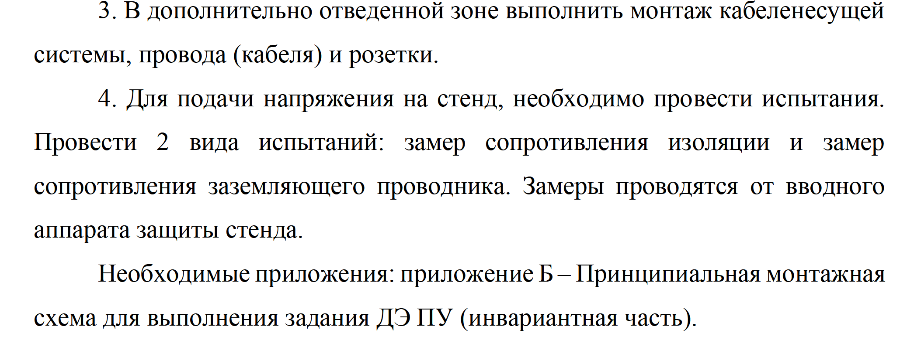
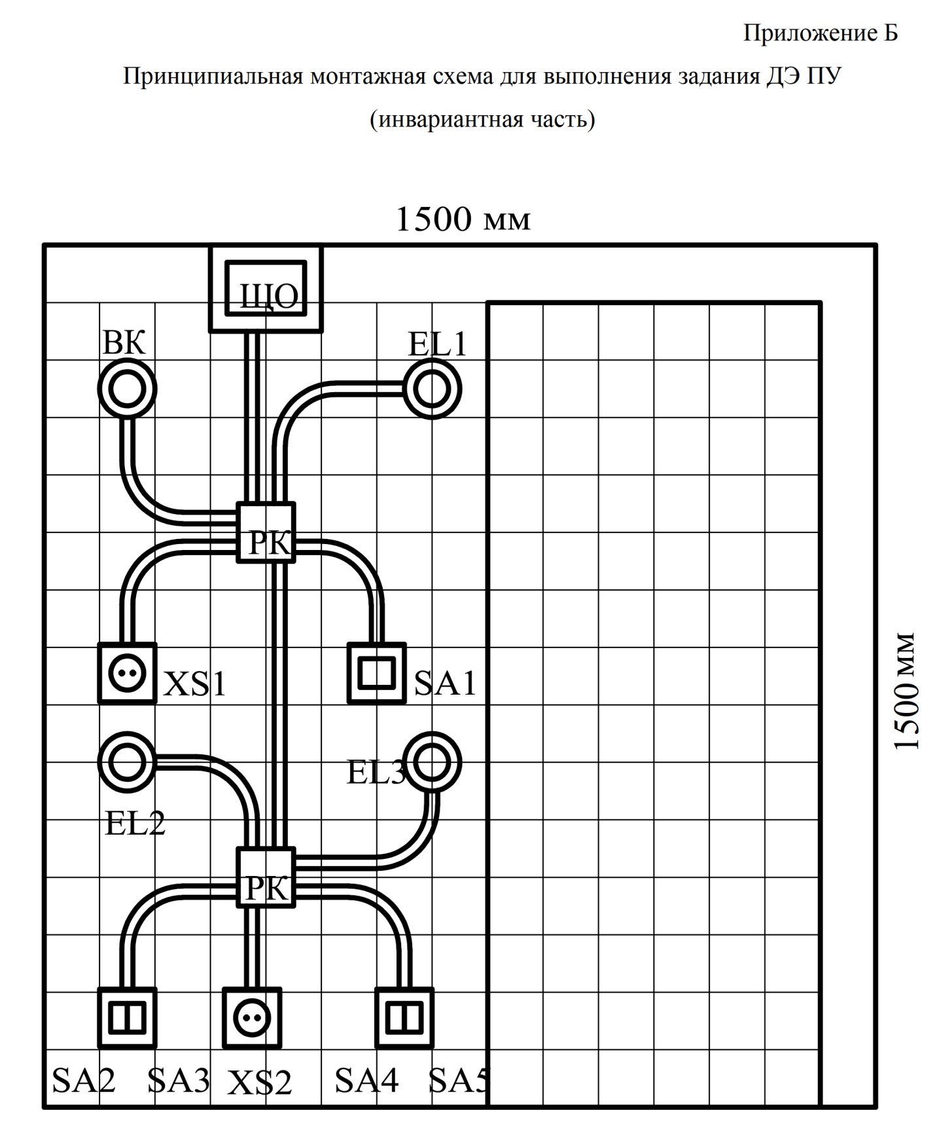

Приложение 2

к Программе ГИА

СВОДНАЯ ВЕДОМОСТЬ

оценивания выпускной квалификационной работы
«____» _________20____г.
Специальность
08.01.29 Мастер по ремонту и обслуживанию инженерных систем жилищно-коммунального хозяйства"
Группа ________________
№ п/п | ФИО выпускника | Оценки защиты ВКР |  |  |  |  | Средняя оценка | Итоговая оценка
№ п/п | ФИО выпускника | ФИО  1 член ГЭК | ФИО  2 член ГЭК | ФИО  3 член ГЭК | ФИО  4 член ГЭК | ФИО  5 член ГЭК | Средняя оценка | Итоговая оценка
1
2
3
4
5
6
7
8
9
10
11
12
13
14
15
16
17
18
19
20
21
22
23
24
25
Сумма баллов
ИТОГОВАЯ ОЦЕНКА
( по группе)
Примечание: оценка повышается, если имеются призовые места на региональных, всероссийских и международных олимпиадах, конкурсах профессионального мастерства, Ворлдскиллз
Председатель государственной экзаменационной комиссии:
_______________________________________________________________________
Заместитель председателя государственной экзаменационной комиссии
___________________________________________________________________________
Члены государственной экзаменационной комиссии:
Министерство образования Московской области
Государственное бюджетное профессиональное образовательное
учреждение Московской области «Щелковский колледж»
(ГБПОУ МО «Щелковский колледж»)
Группа № ______
Протокол № _______
Заседания Государственной экзаменационной комиссии
по специальности
08.01.29 Мастер по ремонту и обслуживанию инженерных систем жилищно-коммунального хозяйства"
«_____» ______________20_____ г.
Присутствуют:
Председатель ГЭК: _________________________________________________________
Зам. председателя: ________________________________________________________
Члены комиссии: ________________________________________________________
Секретарь ГЭК: ________________________________________________________
Рассмотрев результаты государственной итоговой аттестации по специальности СПО 08.01.29 Мастер по ремонту и обслуживанию инженерных систем жилищно-коммунального хозяйства"
Государственная экзаменационная комиссия постановила:
Студентам, успешно защитившим дипломную работу (дипломный проект) по специальности присвоить квалификацию специалист с выдачей диплома:
№  п/п | Фамилия, имя, отчество | Тема дипломного проекта | Оценка | Примечание
2. Студентам, не сдавшим ГИА по специальности СПО, выдать справку об обучении в ГБПОУ МО «Щелковский колледж»
1. ___________________________________________________________
2. ___________________________________________________________
3. ___________________________________________________________
Председатель ГЭК:______________________________(_____________)
подпись Ф.И.О.
Зам. председателя: _____________________________(_____________)
подпись Ф.И.О.
Члены комиссии: ______________________________(______________)
подпись Ф.И.О.
______________________________(______________)
подпись Ф.И.О.
______________________________(______________)
подпись Ф.И.О.
Секретарь ГЭК: ______________________________(______________)
подпись Ф.И.О.
Приложение 3
к Программе ГИА
Протокол ознакомления с программой ГИА
Группа _______
Профессия СПО 08.01.29 Мастер по ремонту и обслуживанию инженерных систем жилищно-коммунального хозяйства
Дата ознакомления «____» _________________ 20__ г.
№п./п | Фамилия, имя, отчество студента | Подпись
С программой ГИА ознакомил ________________________________________________
^{(должность)}
__________________________________________________________________
^{(подпись)} ^{(И. О. Фамилия)}

